Сведения о наличии средств обучения и воспитания
Основное средство обучения и воспитания в МДОУ «ЦРР – детский сад №188» – это функциональное информационно-развивающее пространство детского сада, которое используется в качестве инструмента деятельности педагога и воспитанников для достижения поставленных целей обучения, воспитания и развития.
Участок детского сада - это
- территория, где представлены различные деревья, кустарники, цветы: берёзовая мини-роща, каштановая аллея, вязы, рябины, клёны, сирень, ели;
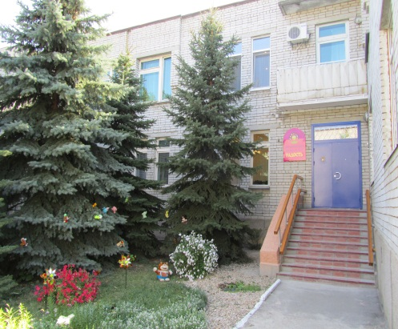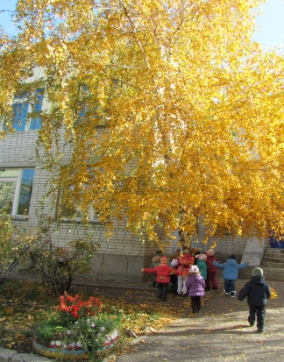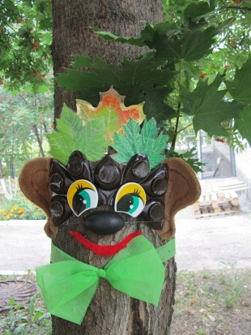
- выставочная площадка авторских работ творческих педагогов: "Птичий дворик"; "Гоночная трасса для улиток"; "Завалинка братьев Морковкиных"; "Экологическая тропа ёжика Николки Сыроежкина"; "Теремок древозябриков"; "Справочное бюро Филина УХ и Совушки Ох"; "Модельное агентство "Подружки"; "Волшебный колодец змеи Скарапеи";
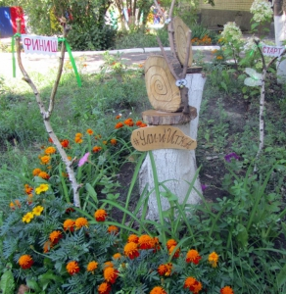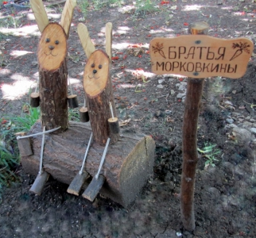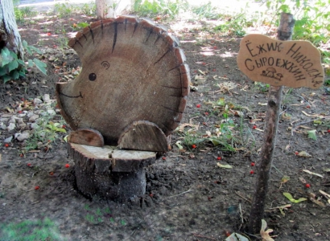
- спортивная арена, на которой проводятся физкультурные мероприятия – утренняя гимнастика, организованные занятия, физкультурные праздники. Оборудование, размещенное на групповых площадках многофункционально и безопасно, способствует повышению двигательной активности. Для активных игр имеется баскетбольный щит, спортивный комплекс, канаты, рукоходы, турникет, шведская стенка;
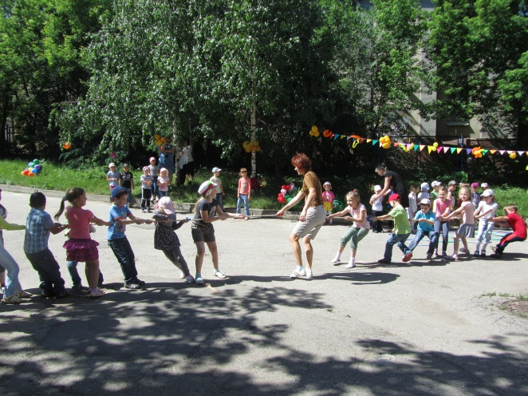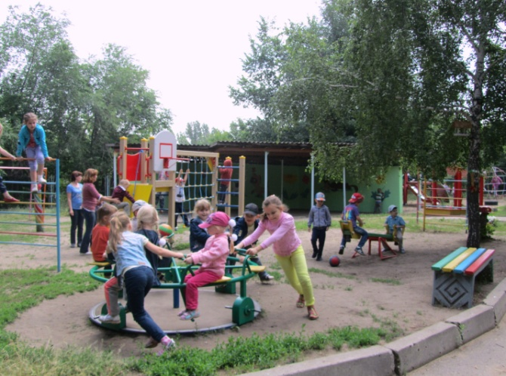
- лаборатория для детского экспериментирования: обязательным оборудованием групповых веранд являются столы для игр, скамьи для детей, что позволяет воспитателям организовывать на свежем воздухе опыты с водой, песком, различным природным материалом;
- детские игровые площадки с песочницами, качелями – балансирами, каруселями, горками.
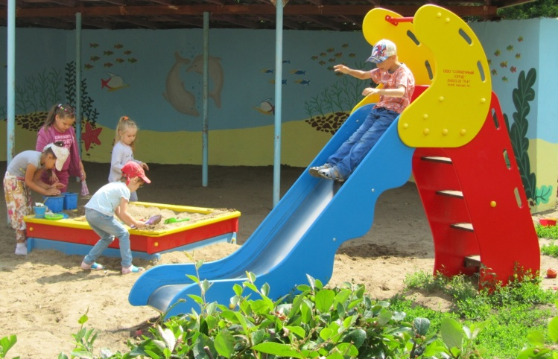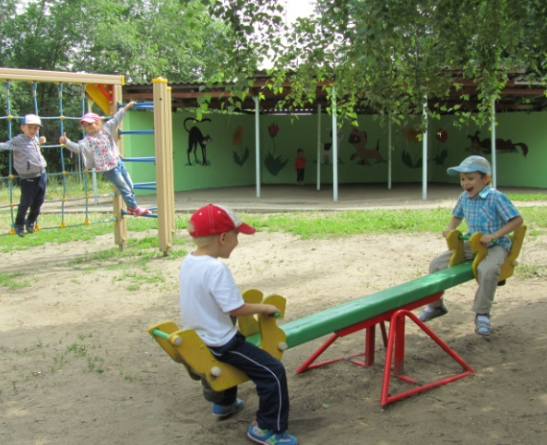
Здание детского сада - это
- природно-экологический комплекс «Лес», который отличается сочетанием сказочности и реалистичности, включает в себя экспозиции: «Избушка Старичка – Лесовичка», «Утка и утята на лесном озере»; «Лесные разбойники - волк, лиса и сова!»; «Лесные домишки - гнёзда птиц, дупло совы, муравейник, паутинка»;
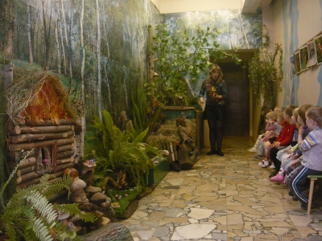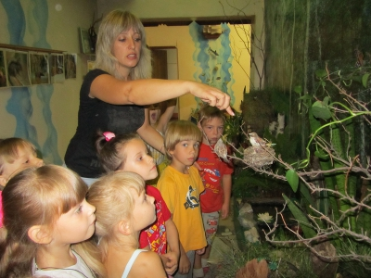
- географическая панорама – объёмная карта Земли сделана воспитателями и галерея макетов «Хочу всё знать» («На севере нашей страны. Тундра», «Пустыня», «Удивительный мир Австралии», «Джунгли», «Африканская деревня», «Динозавры», «Стоянка первобытных людей», «Дорога в космос», «Соколовая гора», «Город-крепость - Саратов»), которые дают возможность детям видеть плоды своей творческой работы, а воспитателям – расширять представления детей о морях и океанах, странах и континентах, растительности, животных, жизни людей в разных климатических зонах и исторических событиях;
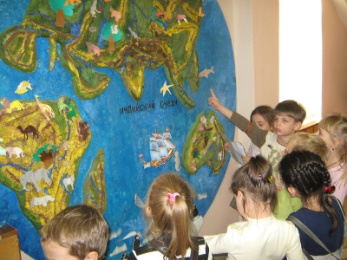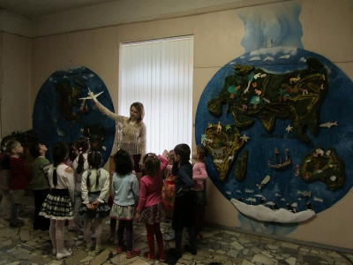
- познавательно-игровой центр по изучению правил дорожного движения, оборудованный информационным стендом, электрифицированной моделью транспортно-пешеходного светофора, комплектом дорожных знаков, пешеходным переходом и автомобилями, имитирующих участок дороги. Здесь проводятся ежедневные беседы с детьми всех возрастных групп «В гостях у Светофора Светофоровича», занятия «Правила дорожные знать каждому положено!», «Улица полна неожиданностей», способствующие через игру и наглядность формировать у дошкольников устойчивые навыки безопасного поведения на дороге;
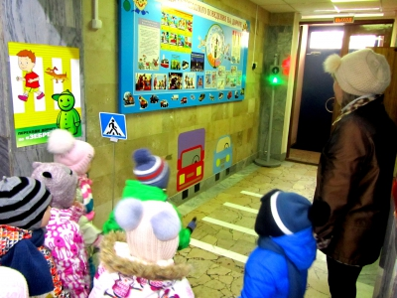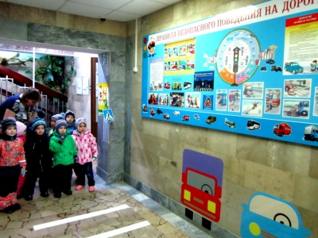
- Пушкинский уголок «Лукоморье»: избушка на курьих ножках, Баба Яга, ученый кот, русалка, волшебный сундук, в игровой форме знакомит со сказками А. С. Пушкина, помогает детям освоить литературный материал, получить опыт творческого общения, способствует раскрепощению их творческой и интеллектуальной энергии;
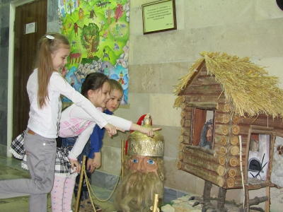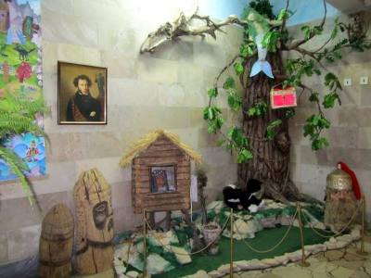
- макет-панорама «Великая Отечественная война. Бой. Отдых после боя» воспитывает у детях уважение к героям, защитникам России;
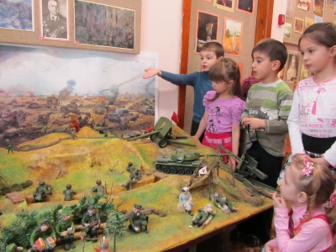
- календарь «Дни воинской славы России» знакомит детей с героическими страницами истории Родины.
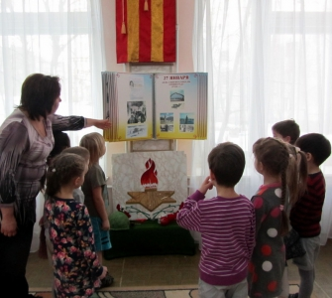

Оснащенность центров активности в групповых помещениях:
- Игровые уголки (с учетом гендерной специфики);
- Центр познавательной и исследовательской деятельности;
- Литературный центр;
- Уголок безопасности;
- Центр науки и природы;
- Сенсомоторный центр;
- Центр изобразительной и творческой деятельности;
- Уголок семьи;
- Уголок трудовой деятельности;
- Центр музыкальных игр;
- Центр театрализации;
- Уголок будущего школьника (в подготовительной группе);
- Центр патриотического воспитания (в старшей и подготовительной группе);
- Физкультурный уголок.

Наличие информационного и коммуникационного оборудования
- принтер, сканер – 3 шт.,
- мультимедийное оборудование (интерактивная доска,
проектор-3 шт, экран, ноутбук - 4)
- плазменный телевизор,
- DVD-плеер,
- музыкальный центр (2),
- стерео магнитола CD/MP3 – 10 шт.,
- компьютер-3шт.,
- видеокамера, фотоаппарат.

